今日动态
2024.5.7
一、早晨入园
今天早晨，小朋友们都按时来园啦！迟到的是北北和墨墨，请明天一定不要迟到哦！先到的小朋友进行了桌面游戏。
二、喝牛奶
今天我们是集体喝牛奶，小朋友们自主到前面倒牛奶。
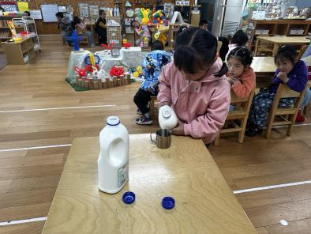 | 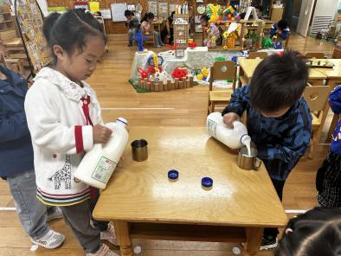 | 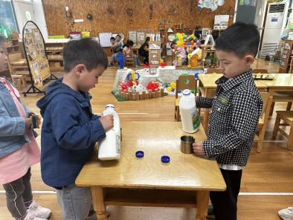
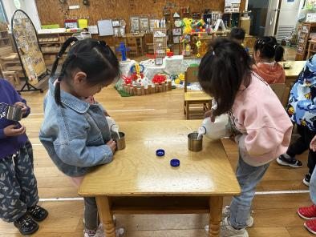 | 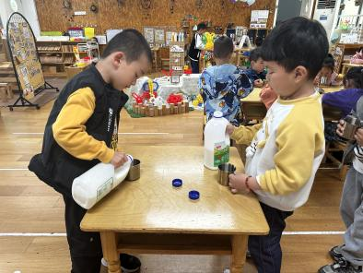 | 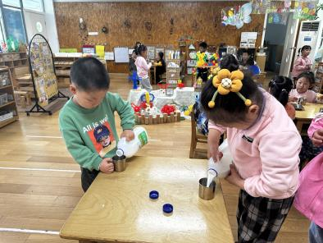
三、户外活动
今天的户外活动是滑滑梯。
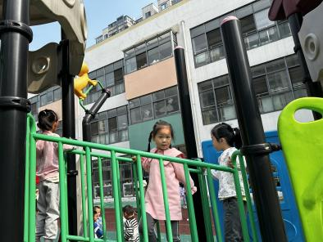 | 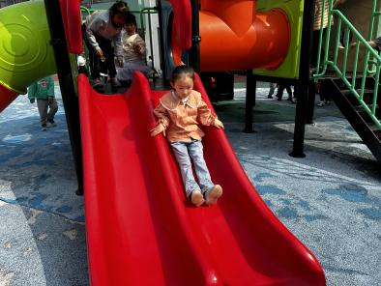 | 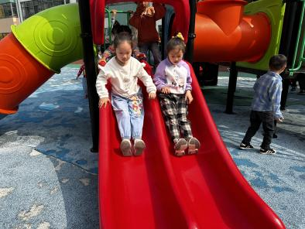
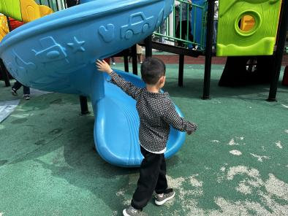 | 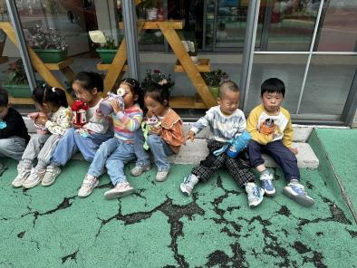 | 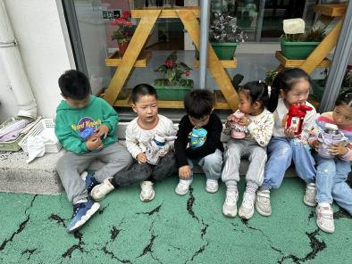
四、集体活动
今天的集体活动是语言《拍手歌》。这是一节儿歌类的语言活动。《拍手歌》是一则内容简单、节奏明快、琅琅上口的传统儿歌。这首儿歌每句话的前后两部分都压韵，而且包含1—10的数字，能边念、边唱、边玩，给孩子们带来无穷的乐趣。本活动重在学习两人合作拍手做游戏。
拍手歌
你拍一，我拍一，一个娃娃开飞机。
你拍二，我拍二，两个娃娃打电话。
你拍三，我拍三，三个娃娃吃饼干。
你拍四，我拍四，四个娃娃写大字。
你拍五，我拍五，五个娃娃敲锣鼓。
你拍六，我拍六，六个娃娃摘石榴。
你拍七，我拍七，七个娃娃抱公鸡。
你拍八，我拍八，八个娃娃吹喇叭。
你拍九，我拍九，九个娃娃拍皮球。
你拍十，我拍十，十个娃娃做游戏。
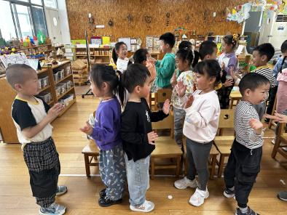 | 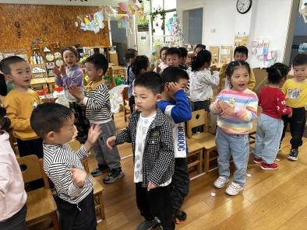 | 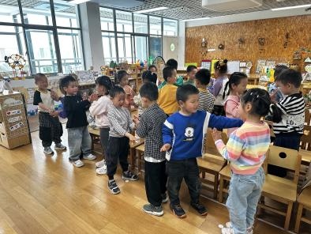
五、区域游戏
小朋友们自主开展区域游戏。
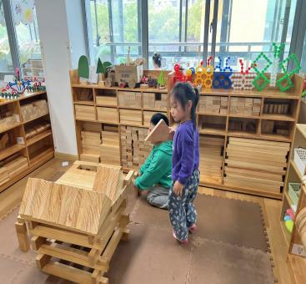 | 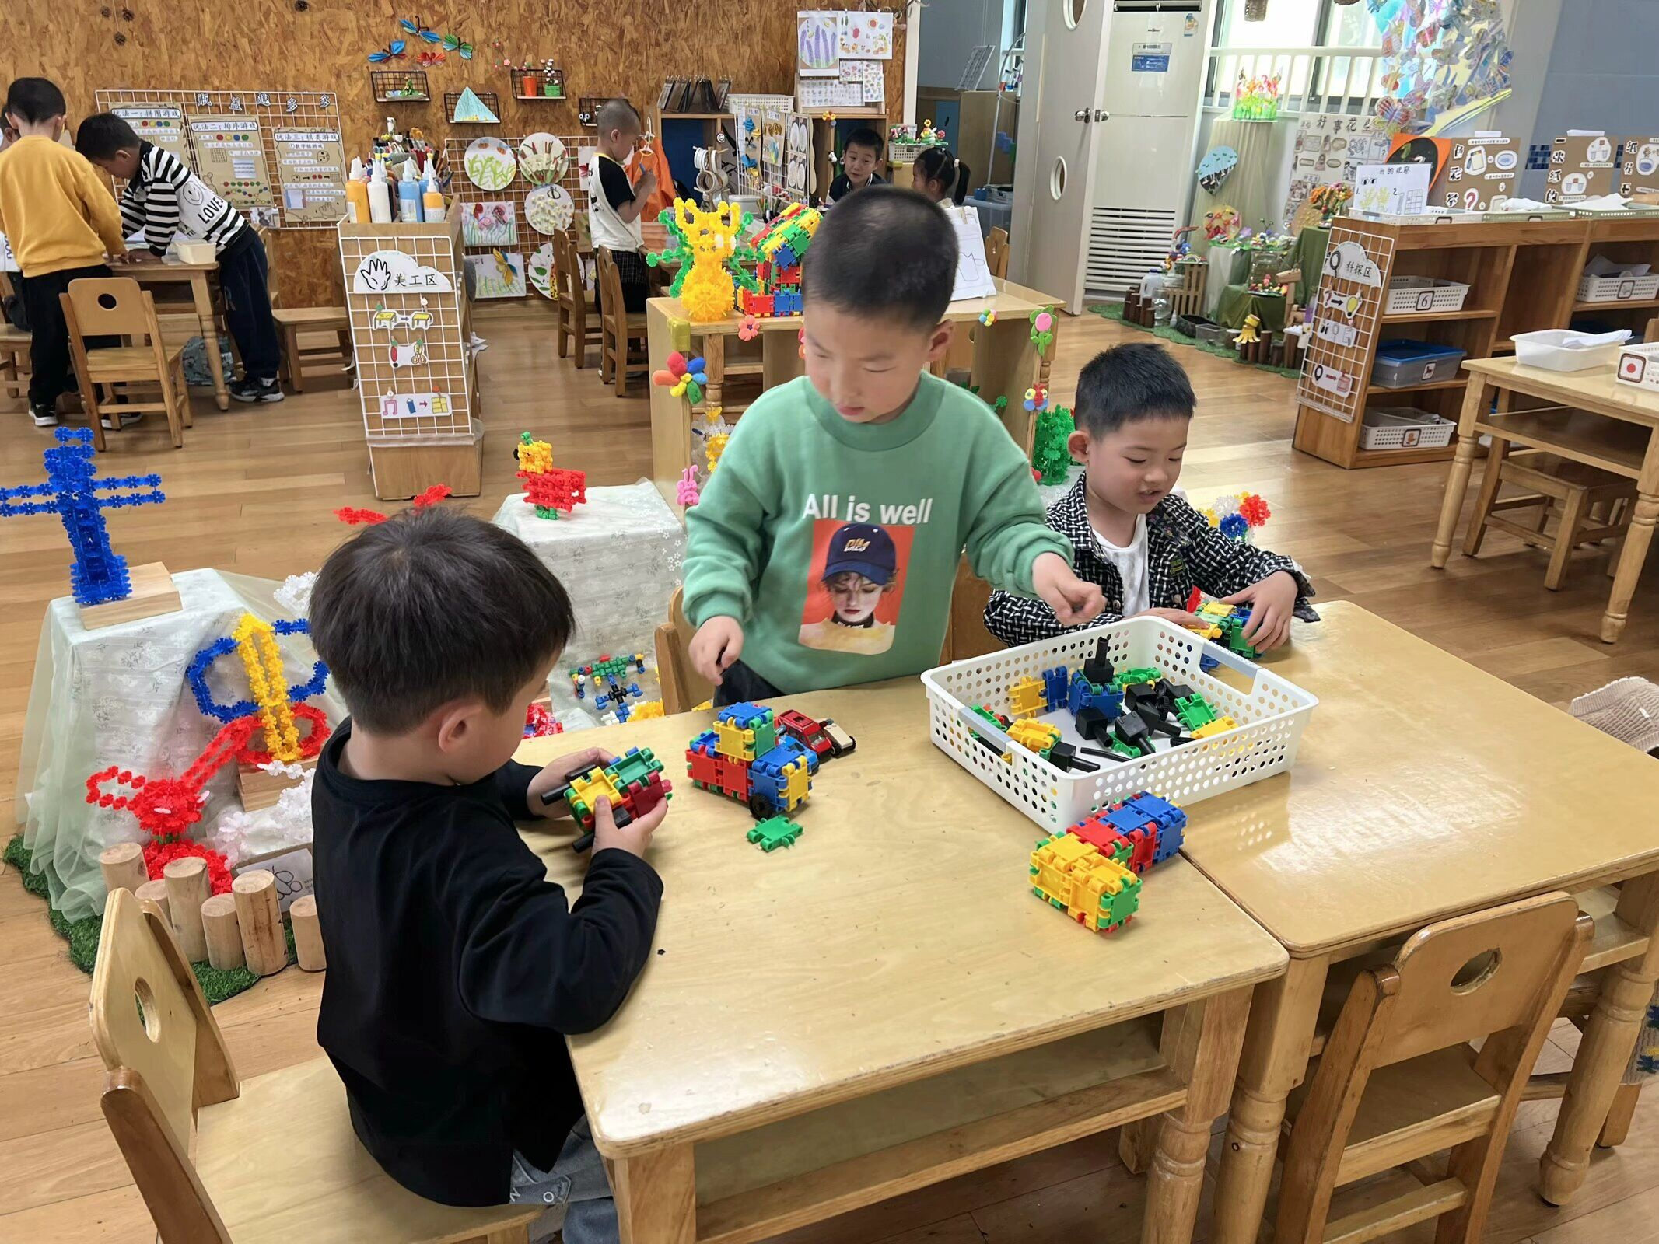 | 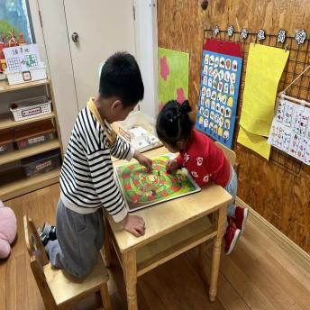
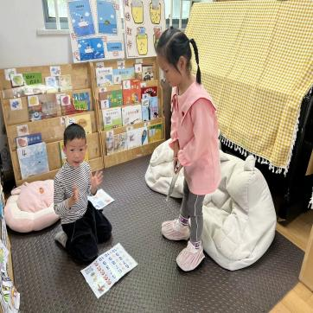 | 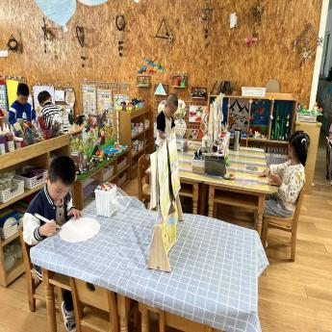 | 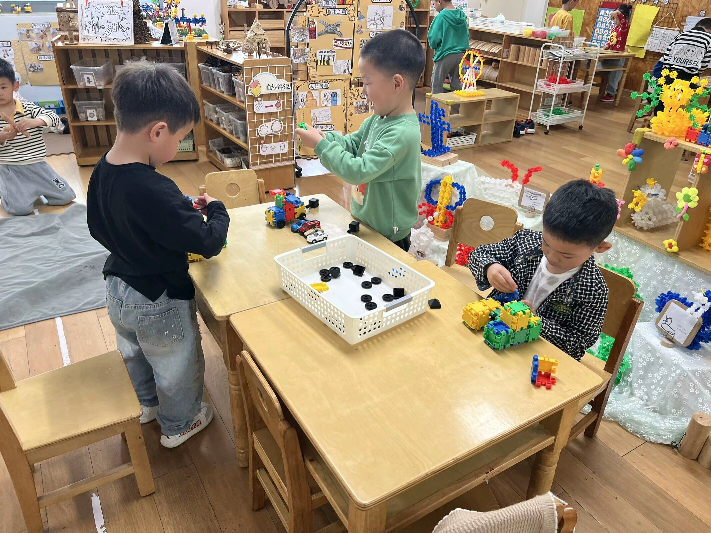
六、温馨提示
1.请注意查收亲子运动会的项目介绍小视频，其中有热身环节的两个游戏，以及三个运动项目的玩法介绍。上午，我们和小朋友一起观看了这个视频，小朋友自主选择了两个项目和爸爸妈妈共同参与，请大家关注一下表格！

